Diese Statue steht in New York vor dem Haus

der Vereinten Nationen.

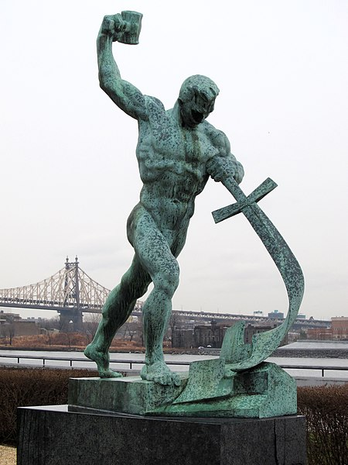

Foto: https://commons.wikimedia.org/wiki/File:Schwerter_zu_Pflugscharen_-_Jewgeni_Wutschetitsch_-_Geschenk_der_Sowjetunion_an_die_UNO_-_1959.jpg

**Was tut der Mann?**

1. Er vernichtet ein Kreuz

– und symbolisiert so das Ende des christlichen Glaubens.

1. Er schmiedet aus einem Schwert eine Pflugschar

– und symbolisiert das Ende des Krieges.

1. Er ist der griechische Gott Zeus

– der mit seinem Hammer Blitze schleudert.